**LAB 02 IOT**

**Simulation**

**Serial communication**

**I. Tạo các thiết bị điều khiển ảo**

- Bước 1: Mở phần mềm Virtual Serial Port Kit, nhấn vào biểu tượng đầu tiên

bên tay trái để chuẩn bị thêm 1 cặp cổng ảo để nhận 2 thiết bị ảo

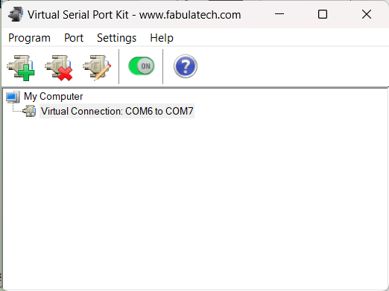

Bước 2: Mở phần mềm Setup for com0com, chọn Add Pair:tích vào use Ports class cho cả 2 Port ảo đó. Cuối cùng nhấn Apply để áp dụng các thay đổi.

COM3 - Hercule

COM4 - progam

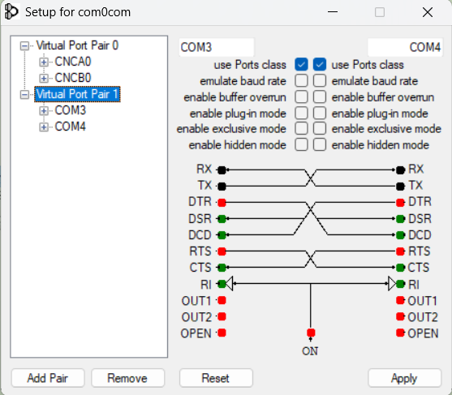

**II. Gửi tín hiệu từ thiết bị ảo đến Adafruit**

Bước 1: Vào file vừa tạo import thư viện serial.tools.list_ports tạo hàm getPort để nhận các port đang chạy trên máy. Lệnh serial.Serial(port, baudrate) dùng khởi chạy port tương ứng.

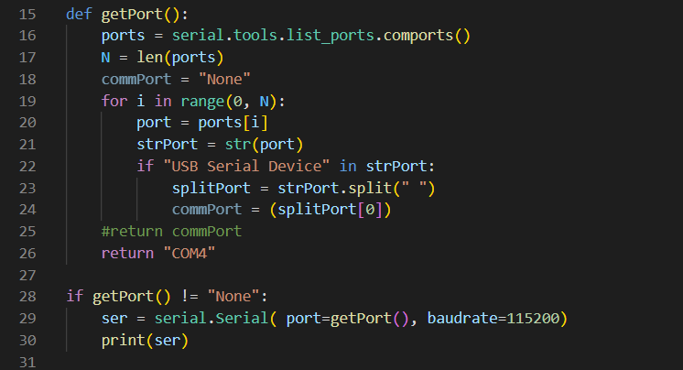

Bước 2: Tạo hàm processData để đưa dữ liệu lên client và hàm readSerial

đọc và chuyển hóa các dữ liệu được mã hóa.

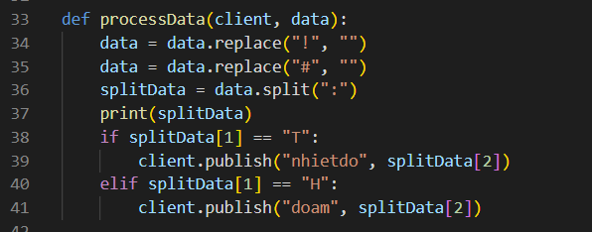

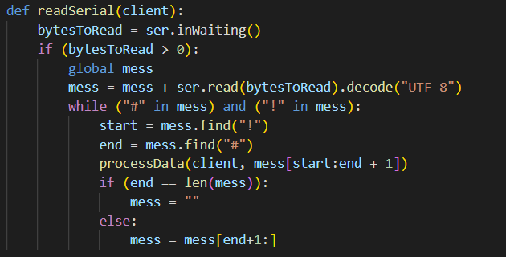

Bước 3: Quay lại file main.py để import file mới tạo vào, sau đó gọi hàm

readSerial và truyền biến client vào để đưa dữ liệu lên Adafruit





Bước 4: Mở ứng dụng hercules vào tag Serial. Tại thông tin Serial bên phải

cửa sổ chọn tên port còn lại (port chưa được nhận trong hàm getPort). Cuối cùng nhấn Open để mở port.

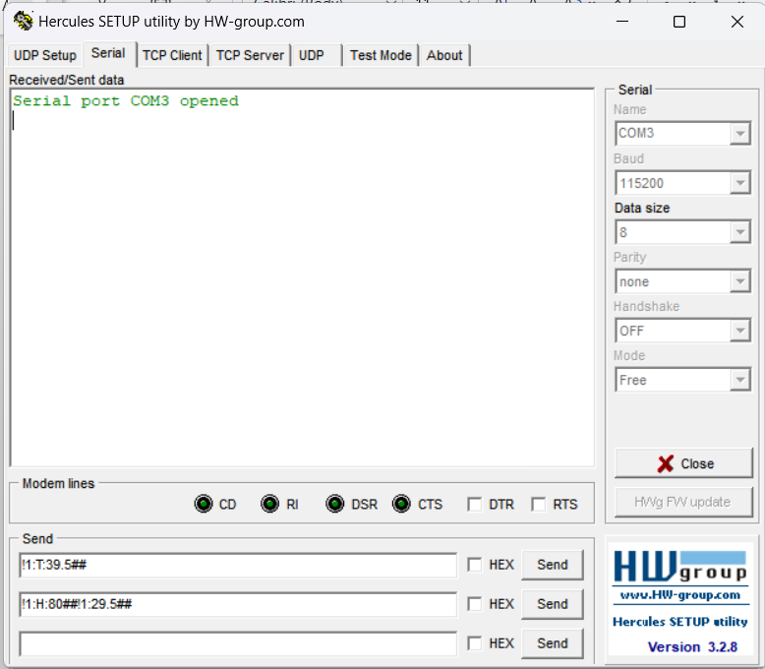

Bước 5: Tại phần Send nằm ở phía dưới cùng của cửa sổ. Ta thêm dòng

!1:T:39.5## vào textbox.Chạy file main.py sau đó quay lại ứng dụng hercules nhấn nút Send cạnh textbox mà ta vừa thêm !1:T:39.5## vào. Kiểm tra xem kết quả đã được gửi chưa bằng cách xem kết quả như sau:

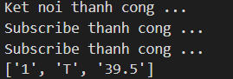

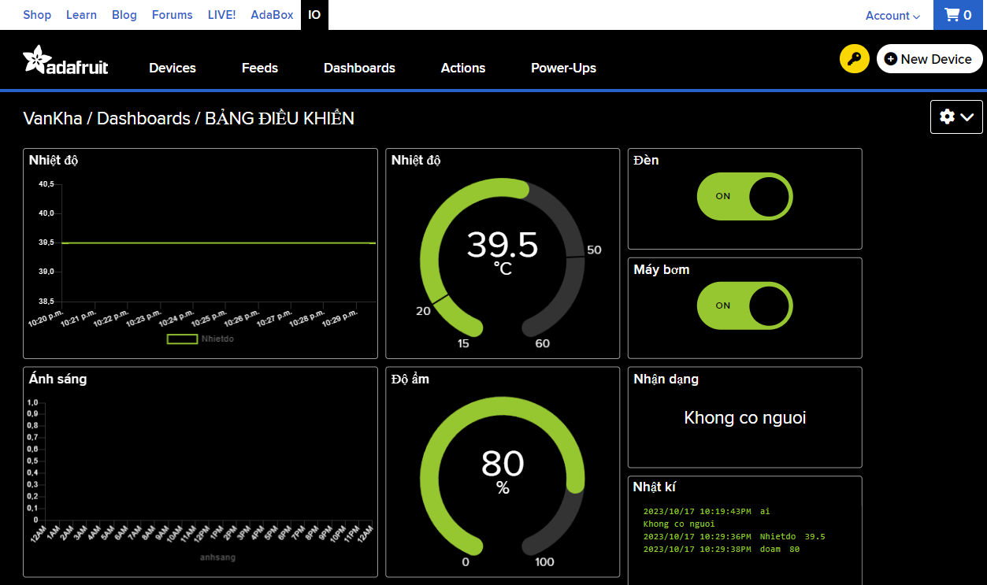

Gửi tín hiệu độ ẩm là 80 và nhiệt độ là 29.5 bằng cách thêm dòng

!1:H:80##!1:T:29.5## vào textbox như trong bước 5:

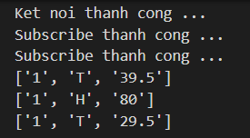

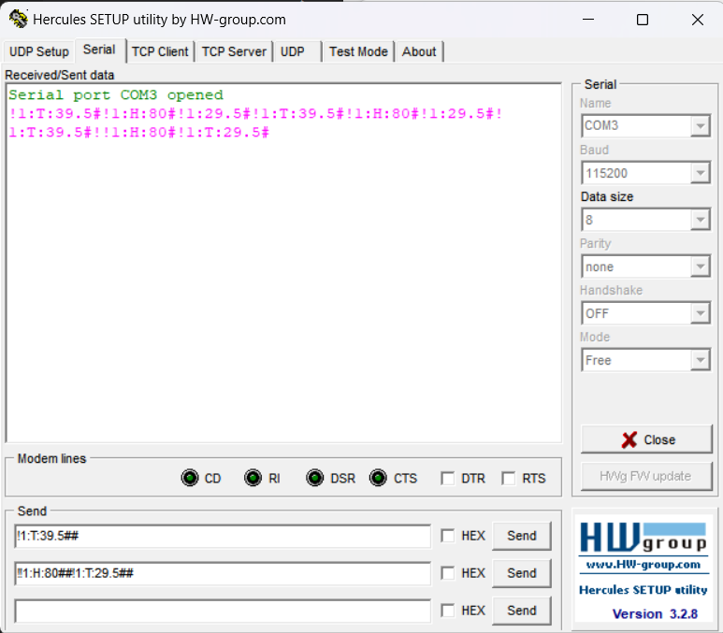

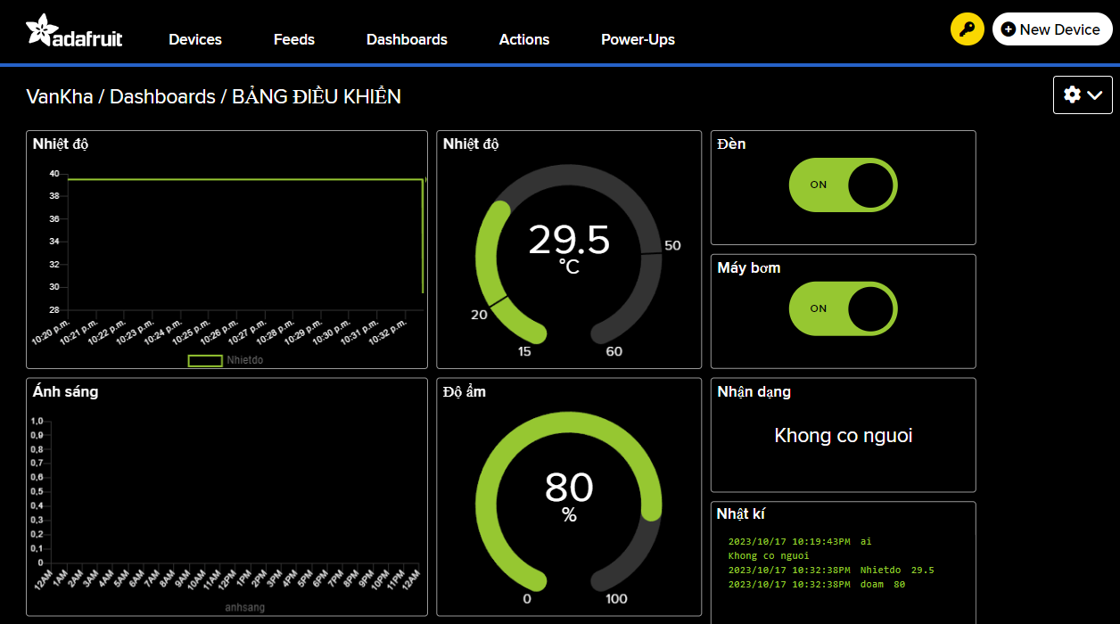

**III. Android studio**

**1. Install Android Studio on Windows**

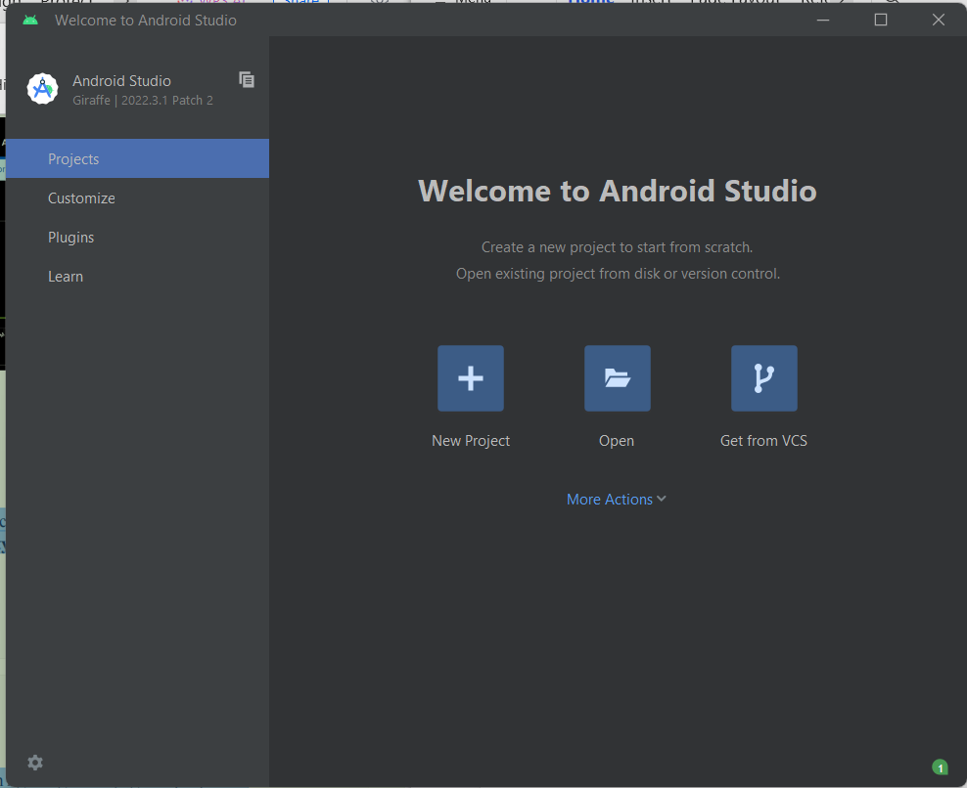

**2. Design an simple UI on android**

Bước 1: Mở ứng dụng Android Studio, chọn New Project -> Phone and Tablet, chọn Empty Views Activity, tiếp đó nhấn Next. Sau đó điền tên cho project, đường dẫn lưu project chọn ngôn ngữ: Java, Minimum SDK là API 21. Cuối cùng nhấn Finish để tạo project.

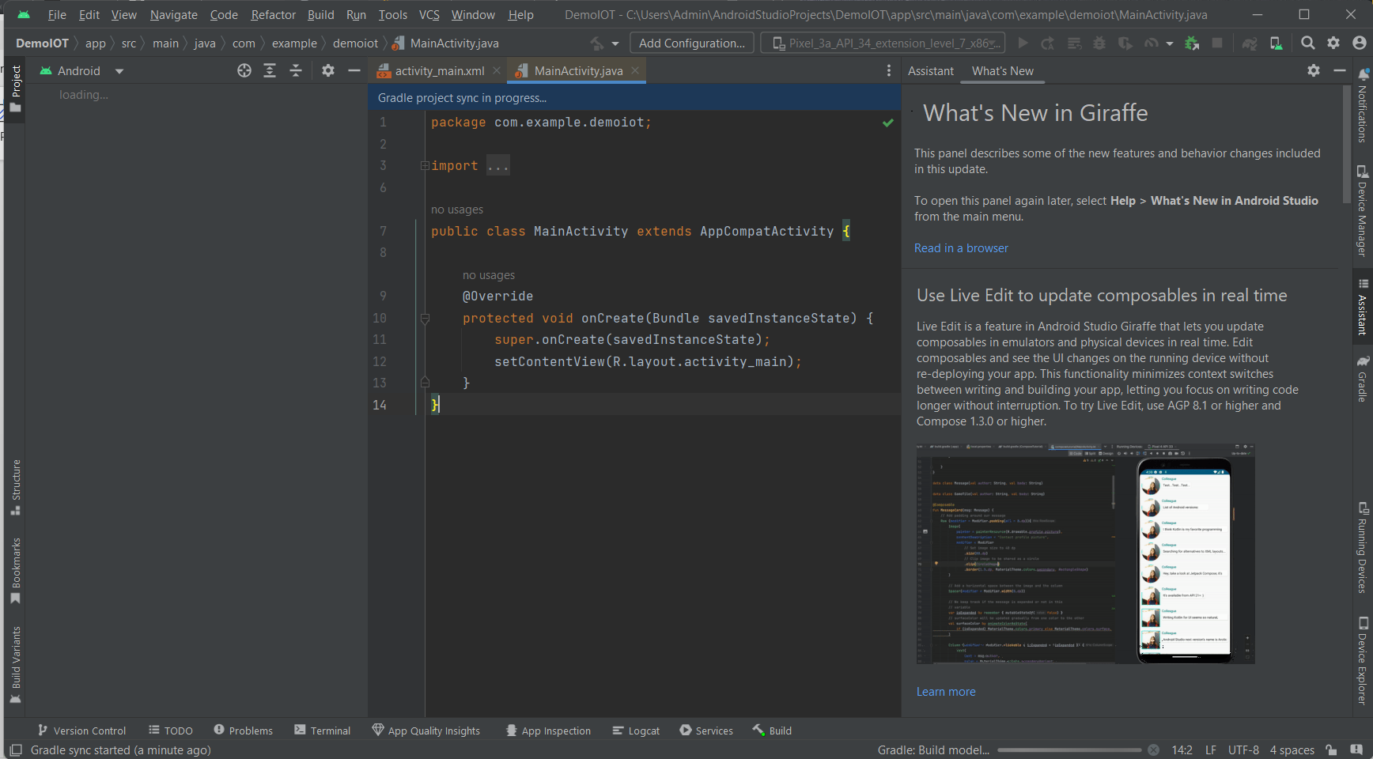

Bước 2: Mở điện thoại Android. Vào mục cài đặt → chọn Giới thiệu điện

thoại → Nhấn 7 lần vào mục phiên bản MIUI để trở thành nhà phát triển

Bước 3: Vào cài đặt bổ sung, chọn chức năng Tùy chọn cho nhà phát triển,

kéo xuống và mở chức năng Gỡ lỗi USB, mở Cài đặt qua USB và Gỡ lỗi

USB(Cài đặt bảo mật)

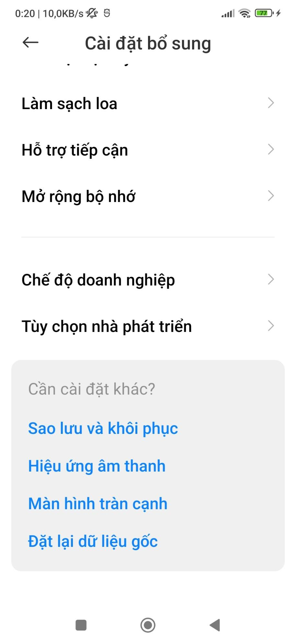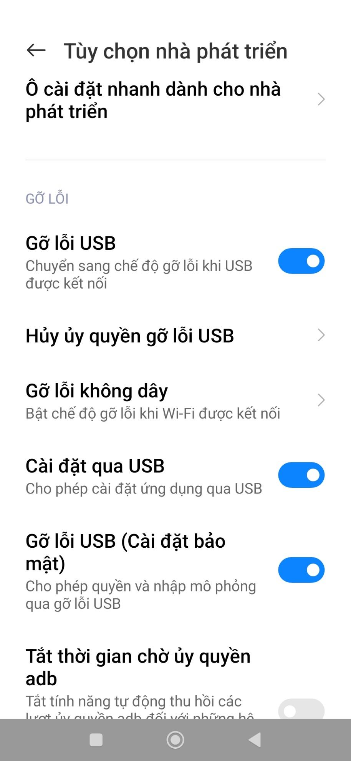

Bước 4: Quay lại ứng dụng Android Studio và chạy file MainActivity.java

để chạy và gửi chương trình qua điện thoại. Trên điện thoại sẽ hỏi bạn có

muốn cài đặt project của bạn trên điện thoại không, hãy nhấn Cài đặt.

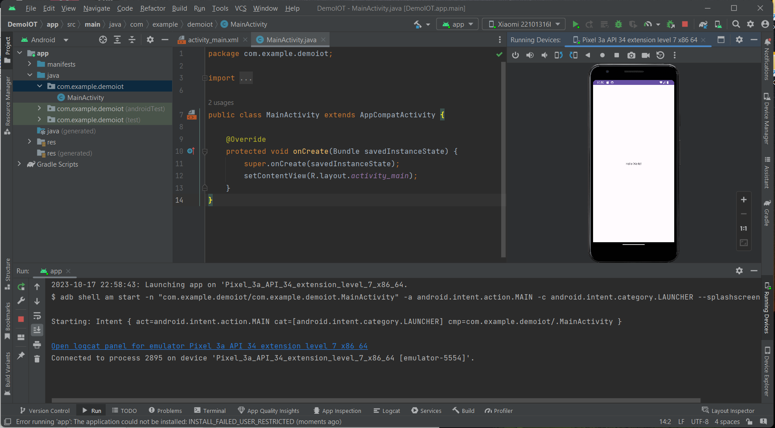

Bước 6: Trong file MainActivity.java nhấn giữ phím Ctrl đồng thời đưa con

trỏ chuột tới activity_main và nhấn vào nó. Ta sẽ được giao diện chỉnh sửa

cá dữ liệu sẽ hiển thị trên điện thoại.

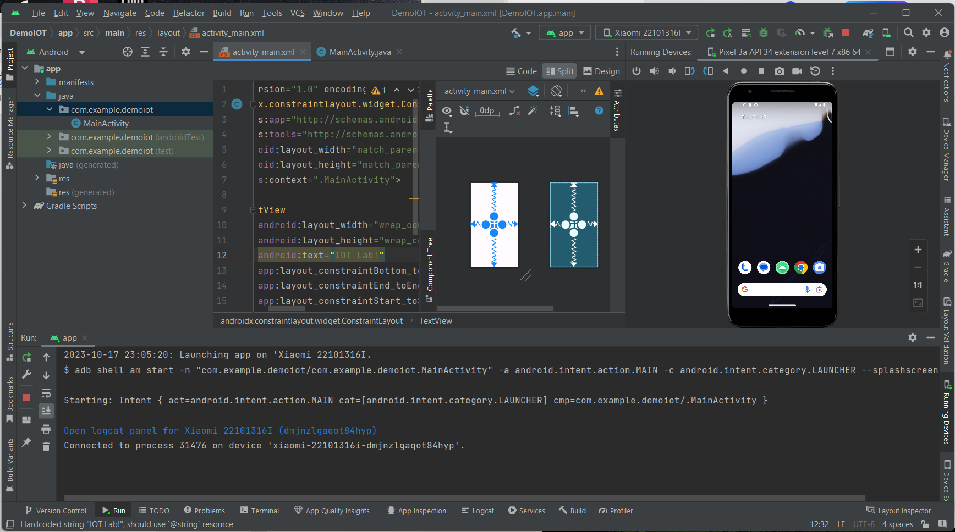

Bước 7: Chọn vào mục Split, tìm đến phần android:text = "Hello World!"

đổi tên thành "IOT Lab", sau đó chạy lại chương trình ta sẽ thu được

kết quả như sau:

